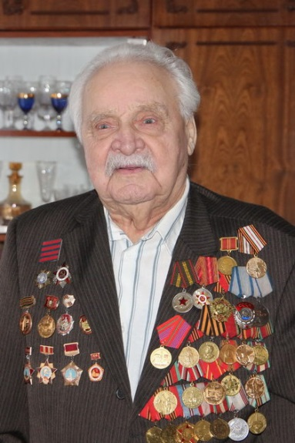
Кашуткін Уладзімір Зіноўевіч - ветэран Вялікай Айчыннай вайны, ветэран працы, ганаровы грамадзянін Зэльвенскага раёна і г.Смаленска.
Нарадзіўся 1 студзеня 1924 года ў Сібіры ў вярхоўі Енісея, у вёсцы Міхайлаўка Краснаярскага краю.
У 1942 годзе ва ўзросце 18 гадоў быў мабілізаваны ў армію. Атрымаў прызначэнне ў Асінаўскае Сібірскае ваенна-пяхотнае вучылішча, у якім вучыўся з верасня 1942 года па люты 1943 года. У вучылішчы рыхтавалі будучых камандзіраў кулямётных узводаў і рот па паскоранай праграме.
Быў накіраваны на фронт у 521 стралковы полк 133 стралковай дывізіі. Удзельнічаў у баях пад Масквой, Смаленскам. З'яўляўся ўдзельнікам Ржэўска-Вяземскай аперацыі, вызваляў Беларусь ад нямецка-фашысцкіх захопнікаў. У званні старшыны ў сакавіку 1947 года мабілізаваўся з войска ў горад Гродна, дзе стаў працаваць у сістэме аблспажыўсаюза.
У 1949 годзе яго прызначаюць старшынёй Зэльвенскага райспажыўсаюза. У 1955 годзе яго рэкамендуюць на пасаду старшыні калгаса ім. Леніна. Па яго ініцыятыве быў пасаджаны пладовы сад у вёсцы Конна, набыта першая сельскагаспадарчая тэхніка ў калгас, пабудаваны школы ў вёсцы Конна і Бародзічы, закладзены парк ім. 50-годдзя савецкай улады.
У дзень 22-годдзя вызвалення Беларусі ад нямецка-фашысцкіх захопнікаў быў адкрыты помнік-абеліск і Курган Памяці ў в.Бародзічы. 18 гадоў паспяхова кіраваў калгасам, які адным з першых у раёне стаў мільянерам. За поспехі ў выкананні народна-гаспадарчых планаў быў узнагароджаны ордэнам Працоўнага Чырвонага Сцяга.
З 1972 па 1974 год У.З. Кашуткін працаваў начальнікам ДЭУ-118 у г.п.Зэльва. У кароткія тэрміны ўстанавіў кацельню цэнтральнага ацяплення ў гаспадарчых будынках, пачаў будаўніцтва гаражоў на 18 машын, заправачны пункт.
З 1975 па 1984 год працаваў дырэктарам трыкатажнай фабрыкі. Былі ўзведзены цэхі па перапрацоўцы адходаў прамысловасці і пражы, пачалі выпускацца трыкатажныя вырабы, дываны. Пазней прадпрыемства перарасло ў міжраённую фабрыку па рамонце і вязцы трыкатажу, дзе працавала больш за 800 чалавек.
У 1984 годзе Уладзімір Зіноўевіч Кашуткін пайшоў на заслужаны адпачынак. Узнагароджаны ордэнам Айчыннай вайны II ступені, ордэнам Працоўнага Чырвонага Сцяга, медалямі "За адвагу", "За вызваленне Смаленска", "За вызваленне Беларусі", медалём Жукава і многімі іншымі медалямі.
Памёр У.З. Кашуткін 11 жніўня 2022 г.

